1

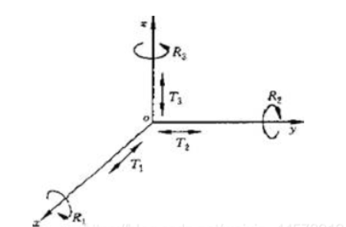

对于一个在空间内运动的刚体来说，我们需要**六个参数**（自由度）来描述刚体的运动状态：用**三个自由度**来描述刚体沿三个坐标轴的移动状态（前后，上下，左右的移动），**三个自由度**来描述围绕坐标轴三个方向的转动（描述角速度）。

空间中的刚体有六个自由度，运动可以简单的分为移动和转动，用什么简单的方法把这两种状态混合在一起表达？

**直接在刚体本身（质心）建立一个坐标系（body frame），利用坐标的信息来代替描述刚体的运动状态（移动与转动）**

2

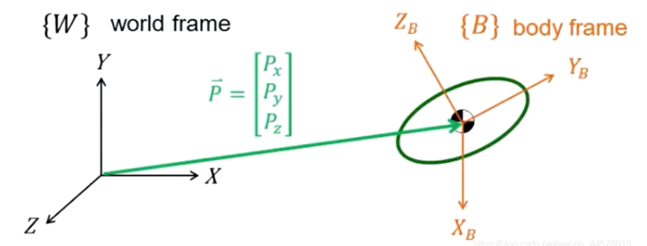

建立一个世界坐标（world frame），然后在刚体质心位置建立一个坐标（body frame），原点和质心重合，只要追踪到body frame原点的移动状态，就能得到刚体（质心）的移动状态，如何去量化这个原点的移动状态呢？

我们把质心以一个向量的方式和world frame做一个连接，如上图绿线所示，假设为p向量。通过向量p来描述body frame的原点在world frame中的空间状态。

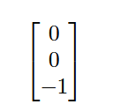3. 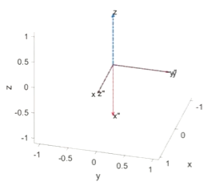

X(A->B)=

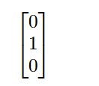

Y(A->B)=

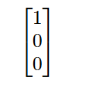

Z(A->B)=

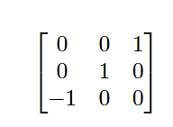

R(A->B)=

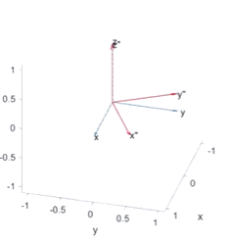

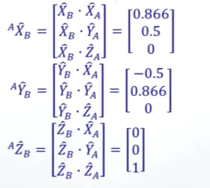

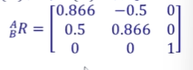(B向量在A向量上的投影)

B相对于A的状态:

4:

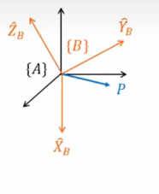旋转矩阵R(A->B)=R(B->A)T

P在frameB中的向量:

P在frame A中的向量:

则B相对A(在B上的表达投影在A上)

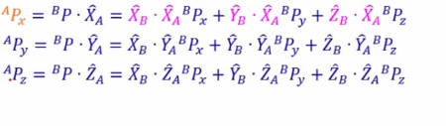

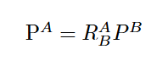

即

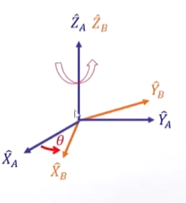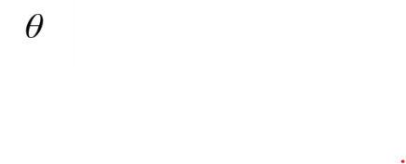

5.绕Z轴旋转 ,旋转角为

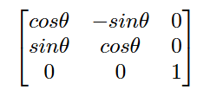

R(A->B)=

向量P转动 P’=R(θ)P

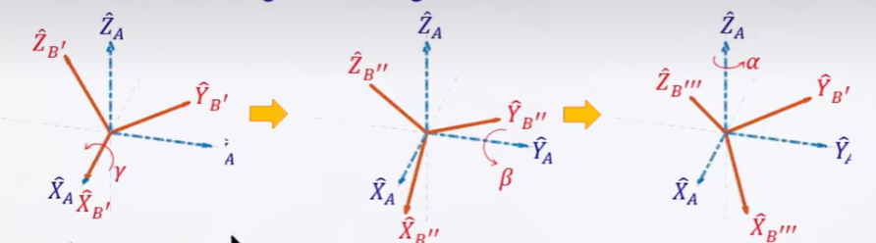

6.转动角



分别绕X 轴 Y轴 ,Z轴旋转(固定主轴)

R(γ,β,α)=RZ(α)*RY(β)*RX(γ)

V’=R(3)R(2)R(1)v

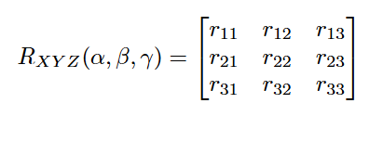

由旋转矩阵反推旋转角:

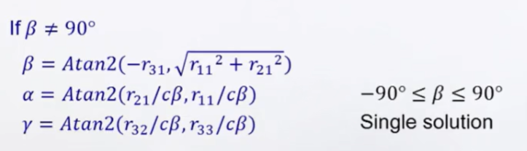

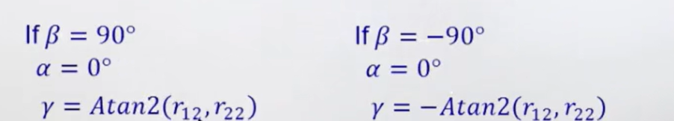

7.旋转矩阵

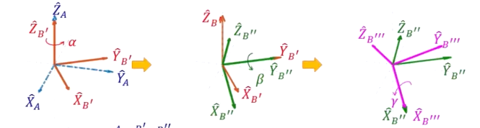

先绕Z轴旋转 固定旋转后的Y轴,绕Y轴旋转 旋转后固定X轴 绕X轴旋转

(与上节区别)

先转的旋转矩阵放前面

R(A->B)=R(α)*R(β)*R(γ);

8.移动与转动的整合

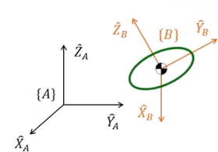

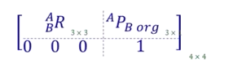

.

左上角3*3矩阵表示A->B的旋转矩阵

右上角表示P在frame A中的坐标向量

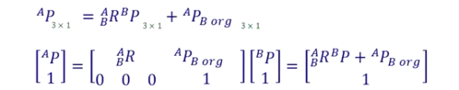

9.

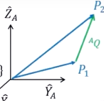

仅有移动

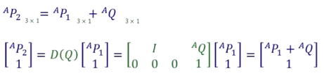

仅有转动

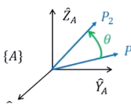

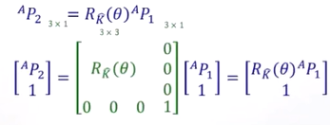

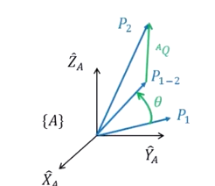

先移动再转动时:





10.连续运算

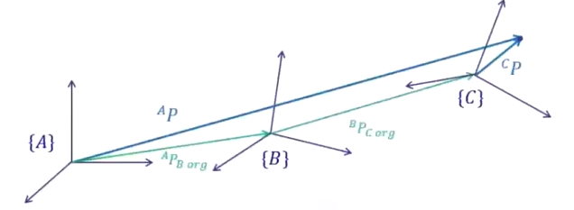

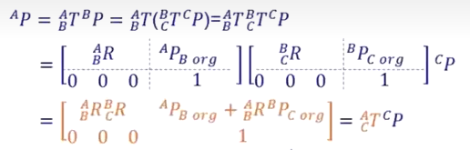

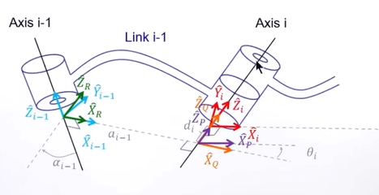

1. 将i-1绕X(i-1)转动α(i-1)
2. 沿link(i-1)平移
3. 绕Z(i)转动θ
4. 沿Z平移



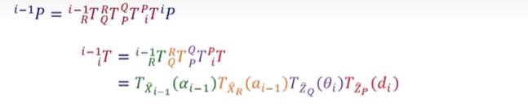

11.多重解

目标位置:

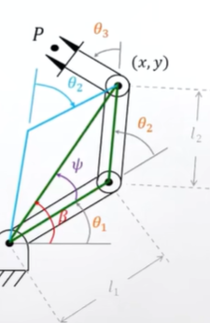 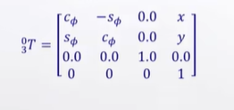

杆长与坐标的关系

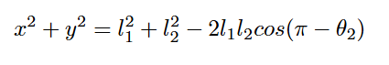

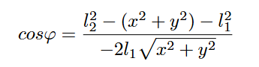



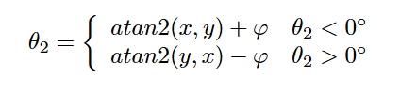



`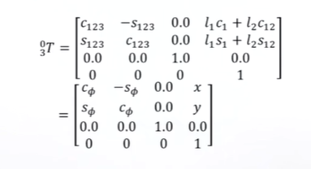

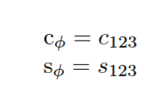

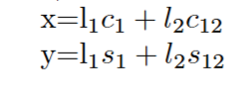

解θ_2

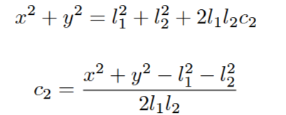

12

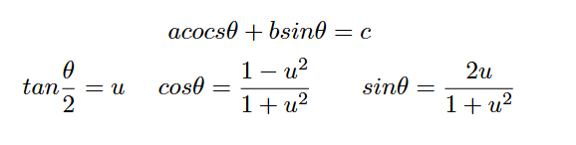

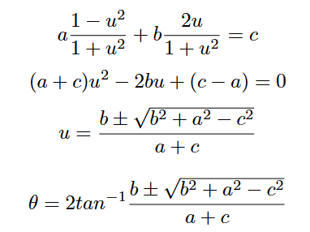

13定位结构 将θ_1,θ_2,θ_3层层分离

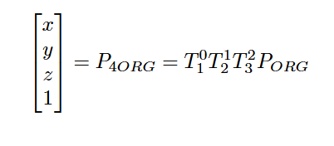

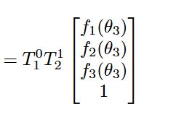

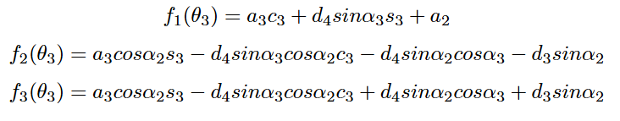

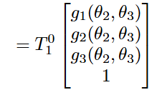

14.轨迹规划

Joint space下的轨迹规划

流程：

先定义相对于G的initial point, via point (多个), final point，用6个参数表示（移动+转动）

IK：把需求的手臂末端点姿态转换到joint space

对joints 规划平滑轨迹：每个joint上做轨迹规划

FK：joint space→ 手臂末端点姿态，以检查末端点在Cartesian-space下轨迹的可行性

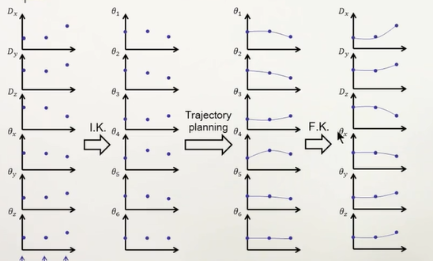

Cartesian space下的轨迹规划

流程：

先定义相对于G的initial point, via point (多个), final point，用6个参数表示（移动+转动）

对手臂末端点规划平滑轨迹

IK：把轨迹的手臂末端点姿态转换到joint space

检查在joint space下轨迹的可行性：

需要确认需要的角速度、角加速度是不是很大，是不是要瞬间很大的力

需要确认有没有超出关节可以达到的角度范围

15 cubic polynomial

* 每两个点之间用不同参数的函数来规划，找到函数把两个点串起来
* 任何两端相接的轨迹都要满足 smooth 的条件，也就是说每段函数头尾处的条件要定义清楚，所以一段函数、两个边界、四个条件。因此需要三次多项式来规划轨迹（因为三次多项式有4个参数可供我们选择）

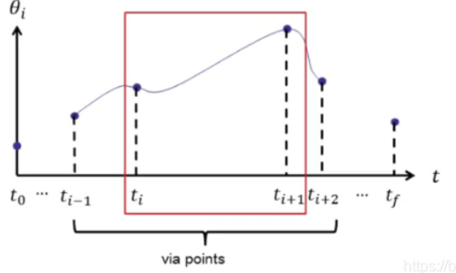

16 用抛物线过渡的线性插值轨迹规划方法

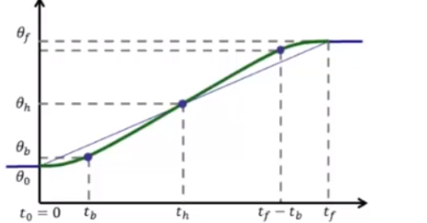

一次多项式等速部分

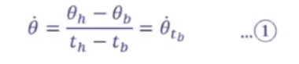

二次多项式等加速部分

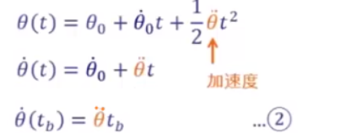

联立两个式子求出tb

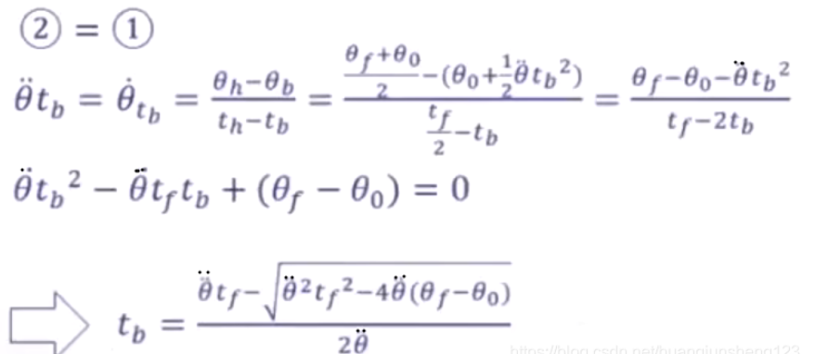

17 .加速度取最小值时,没有直线线段,两抛物线相连

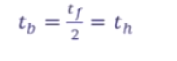

在tb时刻的速度是原本无规划直接相连时速度的两倍

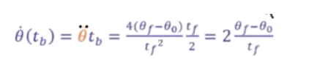

18 多段Linear Function with Parabolic Blends

针对于一般状况：一条有n个中间点的路径  
将每一个区段 [θi，θi+1]各自等效到之前举例的单一 linear 线段[θ0，θf]，但与此线段前后相连接的线段的速度不为0

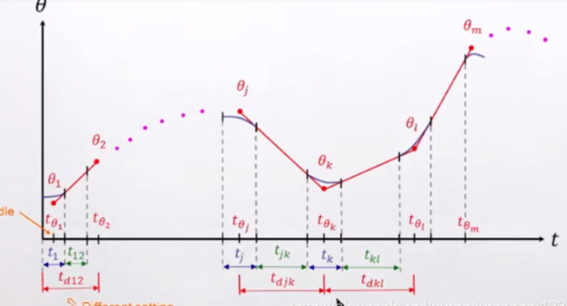

定一个加速度然后求解时间  
首先看设定的加速度该是正的还是负的，以这道题来看， jk 段的速度是负的，kl 段的速度是正的，那么加速度就应该是正的（ sgn表示方向的确定），就可以求出过渡段所需时间 tk 是多久

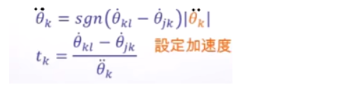

* 方法二：设定过渡时间求解加速度（希望在这个时间内完成，反推所需的加速度）

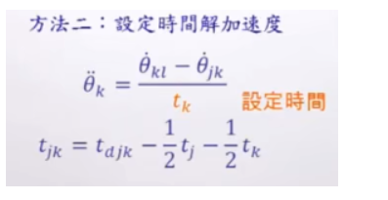

假设θ0在时间等于0的上面，后续要以一个等速到达θ2，我们要为这个由θ0到θ2的过程补上一个二次式，那么这条抛物线只能加在t0左边，理论上这个抛物线所需的时间的长度会有一半在θ0左边，也就是说，在还没有开始之前就要做一个缓加速的动作，这样做在轨迹规划上会比较奇怪。

所以通常的处理方法是将起始点θ0在时间上往后移t1/2到θ1，以导入二次曲线段，让速度由起始点开始可以连续。在 t1/2 这个点，它仍然保持在θ1=θ0这个位置，这样就可以规划第一段和第二段的轨迹，第一段是一个等加速，第二段是等速。

以 linear function with parabolic blends 在 Cartesian-space 下规划轨迹

在Cartesian-space 下规划轨迹，就说明在x、y和θ 下面规划，因为定义的 initial、final和via points 本身就在Cartesian-space 下，所以不需要做IK，可以直接以给定的点各自去做规划，将x、y和θ 三个自由度分开做。

第一步找出过程中所有线段的速度和加速度，有四个点，所以会有三个直线段，中间就会有三个linear function 的速度段要求解，有四个二次项段要求解，把这些段落的速度和加速度求解出来

第一步：分别求解三个自由度的速度，有了各自由度在各个点的速度后，这些速度的差异就是我们需要的加速度